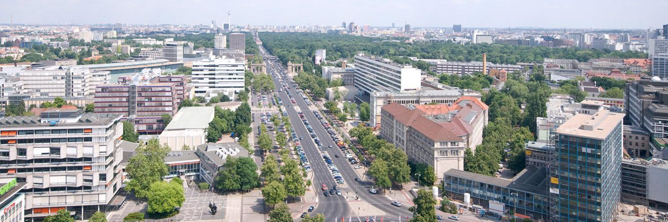

|  |
| --- |
| 柏林工业大学人工智能课程  TU Berlin German Winter Program  AI:Machine Learning with Python |

·柏林工业大学|环球翔飞教育集团·

2019年9月

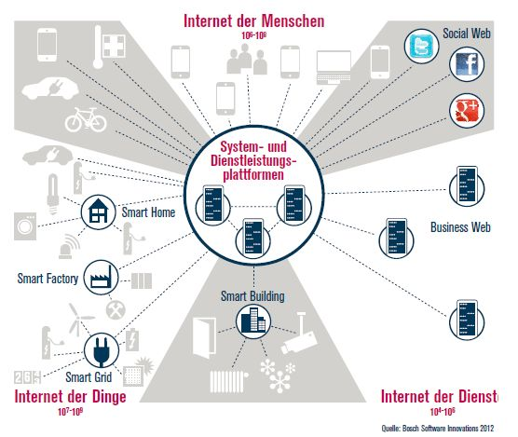🢆项目导语/Lead-in

人工智能方向：

人工智能是介于机械工程和计算机科学、心理学之间的领域，所以了解人工智能是一个跨学科领域的研究过程。人工智能当前正面临着不少挑战，其一便是机器人变得愈加复杂，它需要更多的传感器和自由度，让机器人自己学习技巧技术来处理是解决这一难题的良好途径。德国制造的产品质量非常高，加上人工智能则会带来更大的优势。

🢆院校简介/ University Introduction

**柏林工业大学**

柏林工业大学（Technische Universität Berlin）位于德国首都柏林，是德国的第一所工业大学，也是世界顶尖理工大学之一。

柏林工业大学科研实力雄厚，其将纯理论研究与应用研究置于同等重要的地位。在2016-2017泰晤士世界大学工程和科学类学科排名中，柏林工业大学位列世界第35名，其开设的许多专业排名都位于德国前三。现为德国九所卓越理工大学联盟（TU9）成员之一，TIMES欧洲顶尖工业管理者高校联盟德国七所高校之一，CESAER欧洲高等工程教育和研究大学会议联盟德国十所高校之一，PEGASUS欧洲航空航天大学合作联盟德国六所高校之一。

柏林工业大学校友和教授中有10位诺贝尔奖、7位莱布尼茨奖、1位普利兹克奖获得者，10余位中国科学院、工程院院士毕业于该校。

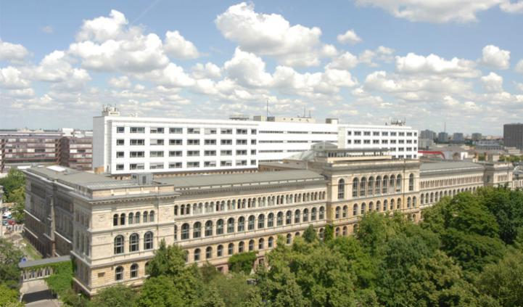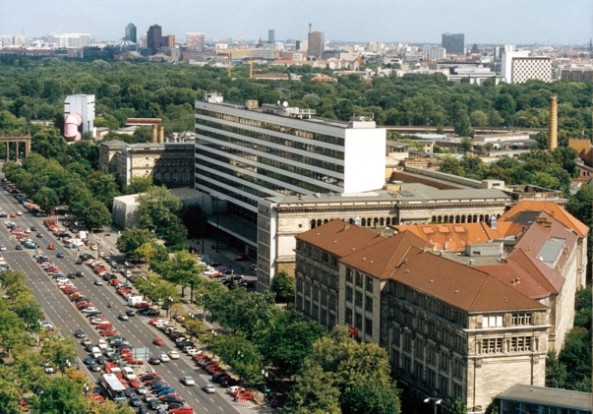

🢆项目特色/ Program Key points

* **【学术拓展】**柏林工业大学教授亲自安排专业课程，2周课程内容纳了多个交叉学科的学习。
* **【课堂体验】**课堂内容包括主题授课，特聘客座教授讲座，主题研讨，实验室访问等。
* **【开拓视野】**项目学生有机会走访德国著名企业、工厂，对行业发展、产品生产等方面有全面认识。
* **【寓教于乐】**在充满乐趣的同时获得更多更深层次的学习和生活体验，拓展视野。

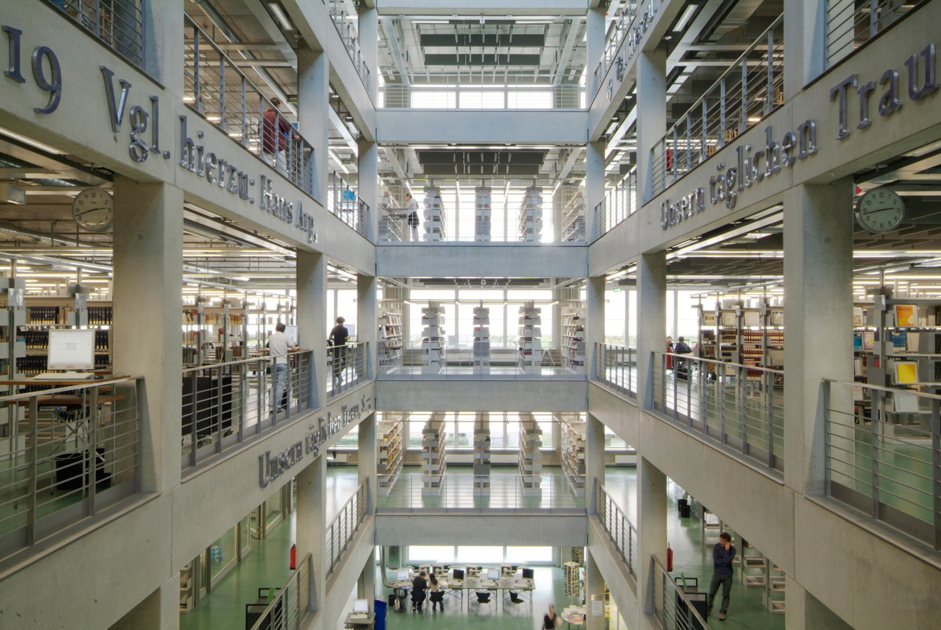🢆课程设置/ Course Outline

2周的课程主要包括以下~~的~~课程主题：

人工智能方向：

* Introduction to AI, data science and Python

人工智能，大数据及Python介绍

* Introduction to Machine Learning: Models & Application

机器学习：模型与应用介绍

* Machine learning problems, problems with uncertainty

机器学习和不确定性问题

* Network: MLP, CNN, RNN

三种主流神经网络

🢆企业参访/ Industrial Excursions

* 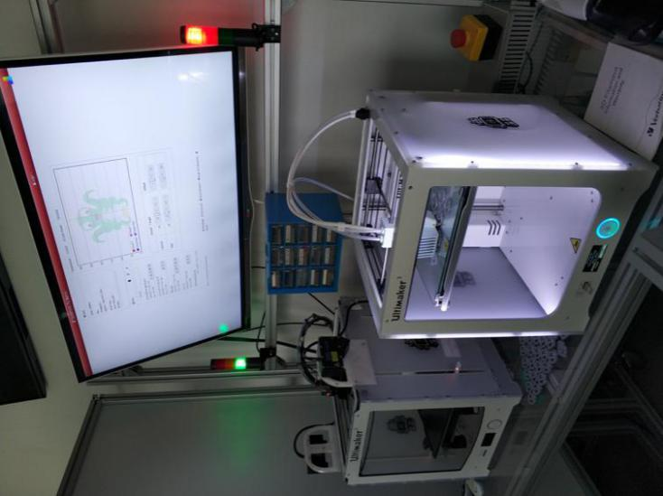宝马莱比锡电车工厂
* Fraunhofer HHI研讨
* 西门子燃气轮机工厂
* Schleicher电子公司孵化器
* DB Schenker 迪比信全球国际货运公司
* 莱比锡印刷术博物馆
* 柏林工业大学实验室

🢆项目时段/ Program Duration

1. **项目时段**

* 2020年2月2日至2020年2月16日（2周）

接机时间及地点：2月2日10:00-17:00，柏林泰戈尔机场

1. **往返日期**

* 学生应于当地时间2月2日抵达柏林泰戈尔机场
* 学生应于当地时间2月15日离开柏林

1. **报名截止**

* 第一批报名截止时间：2019年11月1日
* 第二批报名截止时间：2019年11月30日

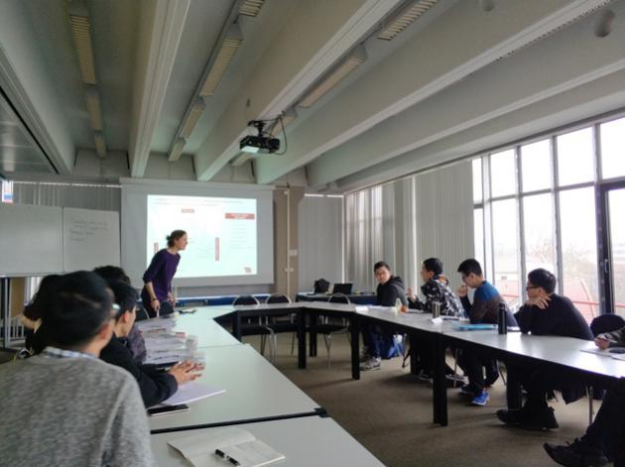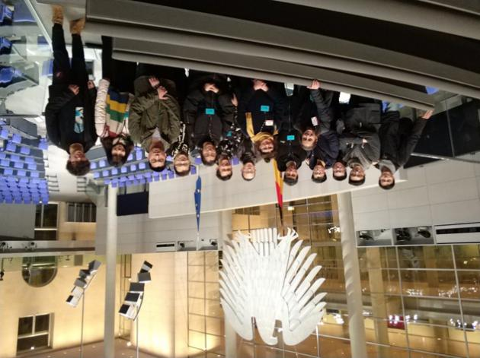

🢆项目行程（人工智能方向）/ Program Itinerary

**Week One**

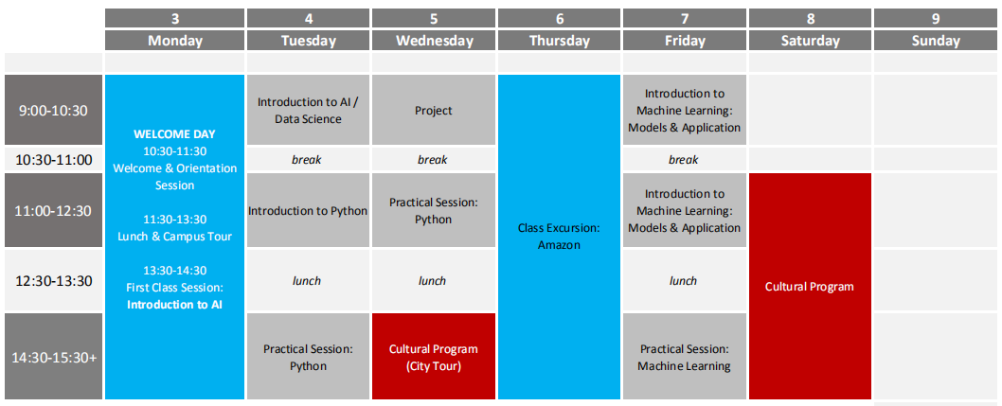

**Week Two**

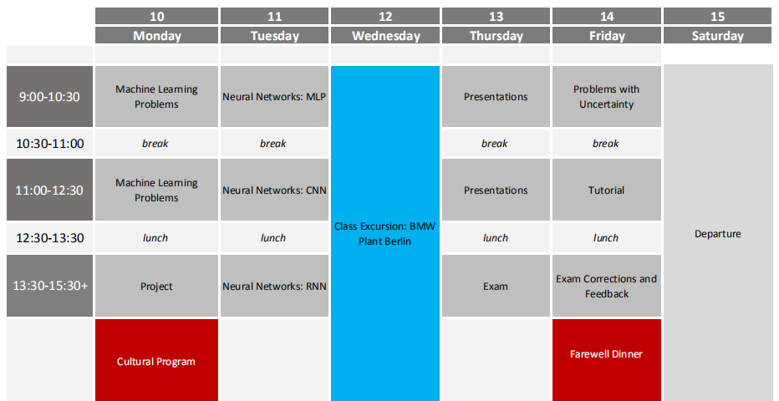

🢆校园生活/ Campus Life

1. **全程带队**

* 本项目期间有带队老师和主办方现地服务人员全程带队。带队老师将在项目期间对学生的学习、生活提供必要的指导，并在必要时向学生提供翻译服务。项目期间学生遇到任何困难或需要帮助，都可以与带队老师联系，带队老师的联系方式将在项目出发前告知学生。

1. **食宿安排**

* 本项目期间会全程入住柏林工业大学附近酒店或学校宿舍。
* 本项目不含餐。外出参访及自由活动期间我们会带领学生到餐厅集中的地段用餐，学生可自行选择餐厅用餐，费用自理。

1. **出行手续**

* 签证：该项目需要德国申根签证，类型为短期学习，主办方会协助学生办理签证。
* 国际机票：原则上由主办方统一为学生预定机票，机票费用学生自理。
* 海外保险：由主办方统一为学生购买。

1. **交通联络**

* 柏林市内交通：行程安排内的交通全部由主办方准备，自由活动期间的交通方式及费用由学生自行安排、支付。
* WIFI设施：校园及酒店或宿舍内均有免费WIFI可以使用。

🢆项目费用/Program Fee

1. **项目费用**

* 于第一批报名截止时间之前报名费用为3580欧元
* 于第二批报名截止时间之前报名费用为3880欧元

1. **费用包含**

* 期间全部课程、接送机，住宿、访问预约、海外保险费，学生活动所需费用，以及项目所包含的交通费用

1. **项目不含**

* 餐费、签证费，学生在海外购物、自由活动产生的费用由学生自理。

**重要：所有的课程，企业实验室参访和课外活动会以项目出发前确定内容为准。**

🢆申请条件/ Application Requirements

1. **报名资格**
2. 我校全日制在校生
3. 大二及以上工科专业，如选择人工智能方向需有基础编程知识
4. 在校期间未受处分且成绩优异、品行端正的学生
5. **成绩要求**
6. GPA不低于：3.0/4.0
7. 英语四级成绩不低于480分，或托福成绩不低于70分/雅思成绩不低于6分
8. 若不能提供上述语言成绩需要参加主办方语言测试

🢆申请流程/ Application Process

报名缴费⭢项目申请⭢住宿申请⭢签证材料准备⭢签证办理⭢项目出发

🢆报名方式/ Sign up Information

1. **报名材料**

* 项目报名表
* 护照尺寸证件照电子版
* 护照扫描件
* 签证所需材料将另行通知

1. **联系我们**

* 报名链接：http://apply.xf-world.org/
* 电子邮箱：[shiyuxuan@xf-world.org](mailto:shiyuxuan@xf-world.org)
* 联系电话：0411-39654249